RINGKASAN EKSEKUTIF

TAJUK | : | KAJIAN IMPAK PELAKSANAAN PROGRAM KEUSAHAWANAN INSTITUSI PENDIDIKAN TINGGI
TARIKH & TEMPAT | : | 1 OKTOBER 2019 – 31 MAC 2020 (6 BULAN)
OBJEKTIF | : | Mengkaji keberkesanan inisiatif di bawah Pelan Strategik Keusahawanan IPT dan memperincikan hala tuju pelan strategik yang baharu melalui analisis kritikal terhadap penerimaan dan prestasi semasa, isu, cabaran dan jurang serta impak kepada pewujudan ekosistem kondusif komuniti.
OUTPUT | : | Dapatan kajian akan digunakan sebagai:  - input dalam mewujudkan satu pelan tindakan baharu berkaitan keusahawanan dalam sektor pendidikan dan membantu menyumbang kepada peningkatan kebolehpasaran graduan;  - input dalam mewujudkan visi dan aspirasi yang jelas bagi menentukan hala tuju agenda keusahawanan dalam sektor pendidikan selaras dengan perubahan dasar dan ekosistem
KOS | : | Bayaran kepada Alpha Catalyst Consulting = RM615,433.00
PERUNTUKAN | : | Dana Education Policy Studies (EPS) oleh Kementerian Pendidikan Malaysia (KPM) kepada MPC = RM680,155.74
KOMEN | :

KERTAS CADANGAN
UNTUK KELULUSAN DAN PERTIMBANGAN LEMBAGA PENGURUSAN MPC

TAJUK: KAJIAN IMPAK PELAKSANAAN PROGRAM KEUSAHAWANAN INSTITUSI PENDIDIKAN TINGGI

- Tujuan

Membatalkan kertas cadangan dengan keratan minit bil. 1107/2019 bertarikh 14 Oktober 2019 dan mengemukakan kertas cadangan baru bagi mendapatkan kelulusan untuk melantik Alpha Catalyst Consulting bagi melaksanakan Kajian Impak Pelaksanaan Program Keusahawanan Institusi Pendidikan Tinggi dengan bayaran sebanyak RM615,433.00 termasuk SST 6%.

- Latar Belakang

  - MPC telah menerima surat pelawaan daripada Kementerian Pendidikan Malaysia (KPM) untuk mengemukakan kertas cadangan bagi Kajian Impak Pelaksanaan Program Keusahawanan Institusi Pendidikan Tinggi bertarikh 9 Ogos 2019. Berdasarkan kertas cadangan yang dikemukakan, MPC telah terpilih untuk menjalankan kajian tersebut melalui surat tawaran bertarikh 18 September 2019.
  - Pemerkasaan kebolehpasaran graduan melalui keusahawanan bukan perkara baharu yang diperkenalkan oleh Kementerian Pendidikan Malaysia (KPM). Agenda ini telah diperkenalkan melalui dasar dan pelan pembangunan keusahawanan seperti Dasar Pembangunan Keusahawanan Institusi Pendidikan Tinggi, Pelan Strategik Keusahawanan Institusi Pengajian Tinggi 2013-2015, Pelan Pembangunan Pendidikan Malaysia 2015-2025 (Pendidikan Tinggi) dan Pelan Tindakan Keusahawanan Institusi Pendidikan Tinggi 2016-2020.
  - Pelan Pembangunan Pendidikan Malaysia 2015-2025 (Pendidikan Tinggi) atau PPPM(PT) menggariskan 10 lonjakan utama dalam usaha untuk mewujudkan sistem pendidikan tinggi yang terbaik bagi membolehkan Malaysia bersaing di peringkat global. Selaras dengan aspirasi PPPM(PT) untuk menyemai minda keusahawanan ke dalam seluruh sistem pendidikan tinggi dan mewujudkan sistem pendidikan yang mampu melahirkan graduan_bercirikan keusahawanan dan menjadi penjana pekerjaan, serta memastikan kemampanan kewangan Institusi Pendidikan Tinggi (IPT) negara, Kementerian Pendidikan Tinggi (KPT) Lampiran memperkenalkan Pelan Tindakan Keusahawanan IPT 2016- 2020.
  - Pelan Tindakan Keusahawanan sedia ada telah dilancarkan pada tahun 2016. Sepanjang tempoh tersebut sehingga sekarang, pelbagai perubahan semasa yang telah berlaku dalam sistem pendidikan negara. Sehubungan itu, pelan tindakan sedia ada wajar dikaji semula dan dicadangkan perincian hala tuju yang baharu.

- Objektif

Objektif kajian ini adalah untuk mengkaji keberkesanan inisiatif di bawah Pelan Strategik Keusahawanan IPT dan memperincikan hala tuju pelan strategik yang baharu melalui analisis kritikal terhadap penerimaan dan prestasi semasa, isu, cabaran dan jurang serta impak kepada pewujudan ekosistem kondusif komuniti.

- Pelaksanaan Kajian

  - Skop Kajian

Skop bagi Kajian Impak Pelaksanaan Program Keusahawanan Institusi Pendidikan Tinggi (IPT) adalah seperti berikut:
- Menganalisis senario semasa inisiatif keusahawanan IPT di Malaysia;
- Membuat analisa kritikal terhadap keberkesanan polisi semasa dan polisi yang bakal dibentuk (pelan keusahawanan dan dasar keusahawanan yang dibangunkan oleh kementerian/agensi lain dan yang sedang berkuat kuasa) serta sasaran petunjuk prestasi utama (KPI) yang telah ditetapkan melalui dasar/ polisi tersebut ke atas pembangunan usahawan di IPT;
- Membuat analisa kritikal terhadap keberkesanan pewujudan dan peranan institusi yang terlibat dalam pembangunan keusahawanan di IPT;
- Isu dan cabaran serta jurang Pelan Tindakan Keusahawanan sedia ada;
- Menanda aras pelaksanaan inisiatif keusahawanan IPT di negara-negara terpilih; dan
- Perincian penambahbaikan dan hala taju inisiatif keusahawanan dalam sektor pendidikan di Malaysia.

  - Tempoh kajian

Tempoh kajian yang akan dijalankan oleh penyelidik adalah dalam masa 6 bulan (1 Oktober 2019 – 31 Mac 2019).

Cadangan garis masa pelaksanaan kajian adalah seperti di bawah:

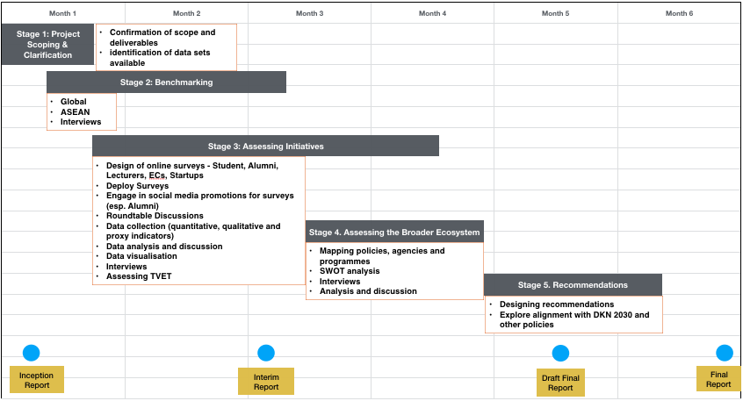

  - Pelantikan perunding

Kajian ini akan dilaksanakan oleh pembekal yang akan dilantik iaitu Alpha Catalyst Consulting dengan Ketua Penyelidik, Dr. Suraya binti Sulaiman. Proses pelantikan perunding akan mengguna pakai kaedah perolehan Lantikan Terus Perunding Beserta Kos Siling untuk Pelaksanaan Kajian.

4.4 Output kajian

Dapatan kajian akan digunakan sebagai:
- input dalam mewujudkan satu pelan tindakan baharu berkaitan keusahawanan dalam sektor pendidikan dan membantu menyumbang kepada peningkatan kebolehpasaran graduan; dan
- input dalam mewujudkan visi dan aspirasi yang jelas bagi menentukan hala tuju agenda keusahawanan dalam sektor pendidikan selaras dengan perubahan dasar dan ekosistem.

- Kos Kajian

Projek ini dibiayai oleh Kementerian Pendidikan Malaysia (KPM) menggunakan Dana Education Policy Study (EPS) sebanyak RM680,155.74 termasuk yuran professional, kos imbuhan balik dan SST (6%) dan bayaran kepada Alpha Catalyst Consulting melalui MPC seperti di bawah:

Bil. | Perkara | Jumlah (RM)
1 | Yuran Professional | 439,050.00
2 | SST (6%) | 26,343.00
3 | Kos Imbuhan Balik | 150,040.00
JUMLAH |  | 615,433.00

Kos imbuhan balik yang diperuntukkan iaitu RM150,040.00 adalah kos yang layak dituntut oleh Alpha Catalyst Consulting selepas kajian tamat dan perlu disertakan resit (Rujuk Pekeliling PK 3.2 Lampiran 1: Tuntutan Kos Imbuhan Balik Perunding yang Dibenarkan).

- Syor

Pertimbangan dan kelulusan pihak Pengurusan MPC adalah dipohon untuk membatalkan kertas cadangan dengan keratan minit bil. 1107/2019 bertarikh 14 Oktober 2019 dan melantik Alpha Catalyst Consulting untuk melaksanakan projek tersebut dengan bayaran sebanyak RM465,393.00 (yuran professional dan SST 6%) dan RM150,040.00 (kos imbuhan balik) menjadikan keseluruhan bayaran sebanyak RM615,433.00 (yuran professional, SST 6% dan kos imbuhan balik).

Disediakan oleh:

Nurul Syamimi binti Ismail
Seksyen Pengetahuan Produktiviti dan Daya Saing (PCK)
18 Oktober 2019

